INTELIGENCIA ARTIFICIAL

MARKOV

PRESENTADO A:

GONZALO GOMEZ MILLAN

PRESENTADO POR:

JEISON ANDRES FUENTES ORTEGA

230172007

UNIDAD CENTRAL DEL VALLE DEL CAUCA

ING SISTEMAS

SEMESTRE VIII

2021

ANALISIS Y CORRECION DE CODIGO

Para empezar se instaló la librería de markov

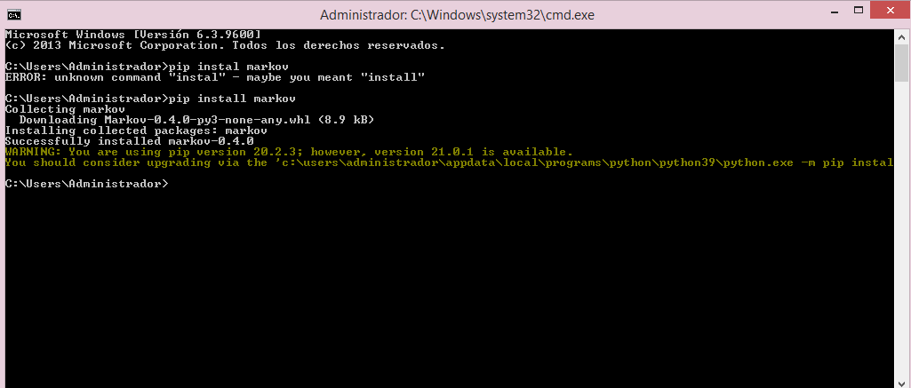

Prueba de que funciona el código para lectura en español

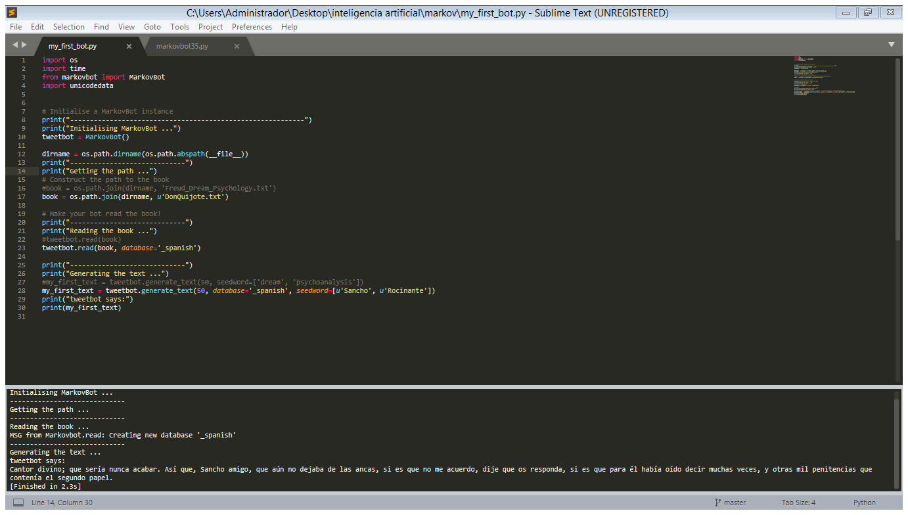

Prueba de que funciona el código para lectura en ingles

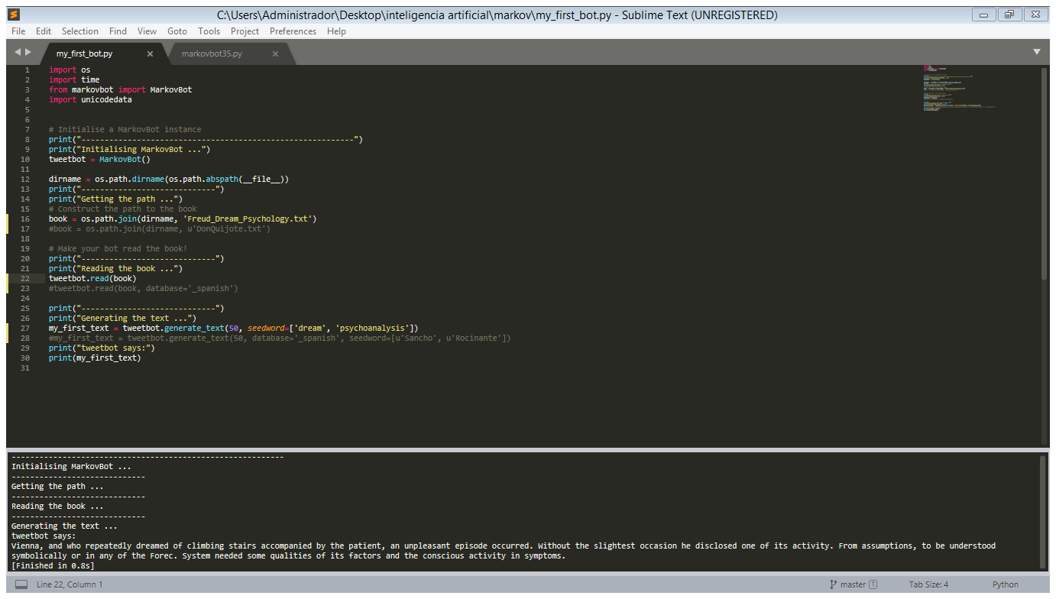

Para que el código funcionara se tuvo que modificar lo siguiente:

En la carpeta markovbot que se descargo del mudor, se encontraban 3 archivos.py

* _init_.py
* Markovbot27.py
* Markovbot35.py

Estos tres archivos se deben ubicar en la carpeta donde esta instalado el Python en el apartado de librerías en esta se busca la carpeta markovbot y se colocan los archivos

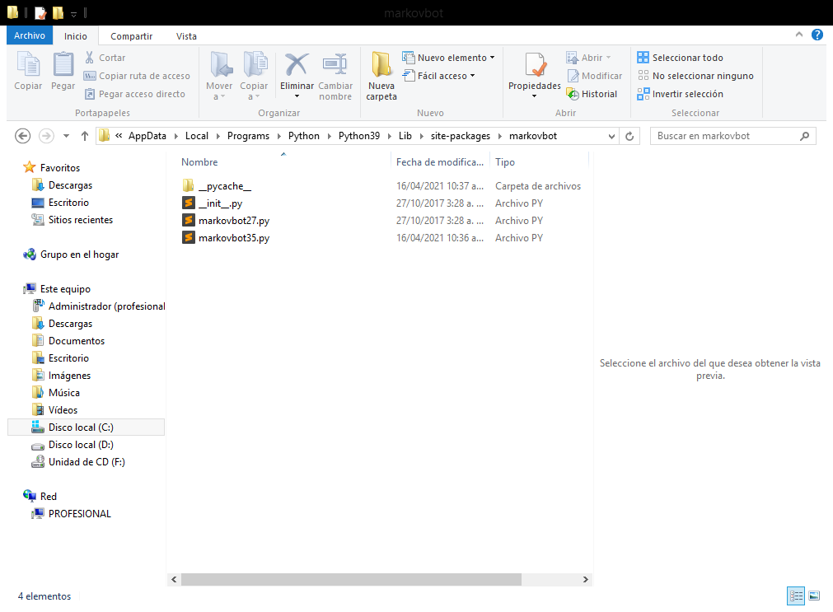

Posteriormente procedemos a analizar el código para encontrar los errores y solucionarlos,

En primer puse a correr cada archivo para saber que errores marcaba, y encuentro que en el markovbot 27 mostraba el siguiente error:

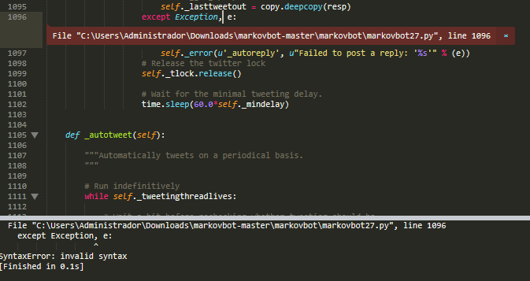

El cual se solucionaba quitándole la coma y agregando as e como se muestra en la siguiente imagen:

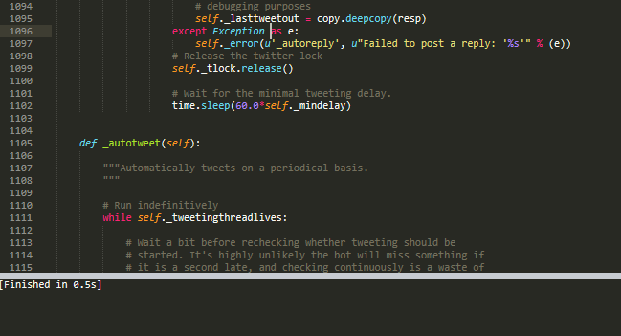

Para que el código funcionara para leer en españo se tuvo que agregar en la parte de markov35 y markov27 el encodign =’utf-8’ para poder leer cualquier idioma de archivo.txt como se muestra en la siguiente imagen:

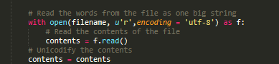

Esta línea de código permite abrir el archivo .txt, solo leerlo por lo cual se le coloco u’r’ que significa solo lectura y el encoding =’utf-8’ permitiendo leer cualquier idioma que se encuentre en el archivo

Procederemos a analizar el código principal el cual seria el archivo my_first_bot.py



Primero se importaron las librerías necesarias para que el código pueda funcionar, tenemos:

Modulo os -> El módulo os de Python le permite a usted realizar operaciones dependiente del Sistema Operativo como crear una carpeta, listar contenidos de una carpeta, conocer acerca de un proceso, finalizar un proceso, etc.

Librería markovbot -> Esta biblioteca le permite generar texto aleatorio usando una cadena de Markov. Tiene una sola clase, MarkovBot, que puede leer archivos de texto de su elección. Luego puede hacer que genere texto aleatorio. Si tiene una cuenta de Twitter, también puede hacer que el bot responda automáticamente a los tweets de su elección, y puede hacer que tuitee periódicamente algo.

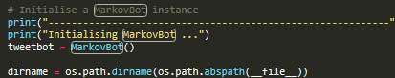

Luego se procede a instancial la clase markovBot y la guardamos en una variable llamada tweetbot

Tenemos _file_ -> es la ruta del archivo desde el que se cargó el módulo, si se cargó desde un archivo

Os.path.dirname -> elimina el último segmento de una ruta.

Os.path.abspath -> se utiliza para convertirla en una ruta absoluta antes de eliminar solo el nombre del archivo y almacenar la ruta completa al directorio en el que vive el módulo dirname

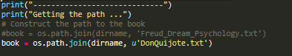

Esta línea de código os.path.join -> permite construir la ruta para el libro

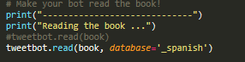

Esta línea de código permite leer el archivo que anterior mente se configuro en el archivo markov35 y 27 para permitirnos leer cualquier idioma del tipo de archivo txt el cual se instancio la clase markovbot y la agregamos en la variable twetbot.

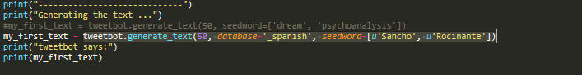

Por ultimo esta parte del código permite mostrar diferentes lineas de texto cada vez que corres el programa